專題名稱：Audio Magical Box
專題學生(作者) ：許紹畇、黃侯弼、徐靖雯
指導老師(作者)：許子衡
專題學生系所名稱：資訊工程系

摘要
本專題目的是過濾人講話時會出現的贅詞與髒話。首先蒐集大量贅詞與髒話錄音，再採用許多語音技巧，進行辨識訓練，透過深度學習達到過濾贅詞髒話的成果。此實務專題將語音辨識的理論與實作兩者合一，可學習到分析資料、擷取數據、實作程式、分析結果等專題研究的技巧與經驗。

一 . 前言

此作品的目的就是把人講話的贅詞、髒話即時過濾掉，例如：「ㄟ…」、「啦」、「靠腰」、「幹」等詞，讓輸出的音訊可以更加完美。可運用於名人發表談話上，如果演講者不小心說出髒話，便可以直接過濾掉，保持形象；也可用於教學影片當中，如果不小心在拍片過程中罵出髒話，可以不用重錄，節省時間。也可運用於線上教學或是錄製教學時，因教課過程中難免要想一些東西，就會出現「ㄟ…」的贅詞，也會直接過濾掉，這麼一來不但可以提升影片品質也可達到更好的教學效果。

二 . 背景

自2019年開始，武漢肺炎感染全球各地的民眾，造成全球經濟大受影響，而全球各地為了防止病毒持續延燒，便開始了居家上課、上班，減少人與人的接觸，進而控制疫情發展。

三 . 動機與目的

因應近期武漢肺炎之因素，許多課程需要老師親自錄製教學影片，由於老師和學生時常會因影片內有贅字（口頭禪）或不文雅字眼導致誤解或聽不清楚上課內容而深感困擾，若要重錄或是另外剪輯又還需花費額外時間還有心力去處理，故我們希望可利用此作品幫助需錄製影片的老師以及其他有類似需求的使用者，可即時過濾掉影片中的贅字，像是：「欸…」、「啦」、「那個…」、「吼」和不雅言語「幹」、「靠腰」等，以便於提升錄製的效率及輸出影片的品質。

應用線上直播教學、線上直播拍賣、線上直播遊戲時，若贅字或髒話頻繁出現不但會影響使用者的觀看心情，也會影響到本來想要傳達的內容，故我們希望可利用此作品幫助有需求的使用者過濾掉脫口而出的贅字與不雅言語，提升直播時的專業度，進而達到提升販賣商品量、提升觀看人數等成效。

使用各式語音助理時，時常脫口而出多餘的贅字或是穢詞會影響到語音助理的判斷，進而做出錯誤的指令或是無法回覆該指令，使用者也須花更多時間與精力再重新下達指令，若使用此作品則可即時過濾脫口而出的贅字和穢詞，使語音助理能更迅速地判斷我們下達的指令並且執行該指令，避免掉許多不必要的錯誤。
我們希望利用此創新的作品為直播業以及教師帶來好的幫助，使他們不論在工作或教學上因為使用它而帶來不同以往的便利性，提升工作及教學品質。

四 . 執行方法及步驟

使用程式語言：python

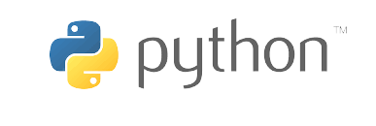 圖1.1 python圖示

使用開發環境：Jupyter、Spyser

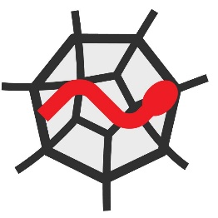

圖2.1 Jupyder圖示 圖2.2 Spyder圖示

預計要過濾掉的贅詞與髒話：

贅詞：「ㄟ」、「ㄏㄧㄡ」、「啊」、「吼」、「啦」、「嗯」、「著」、「那」、「那那個」、「的這個」、
「的那個」、「的一個」。

髒話：「幹」、「靠腰」、「機掰」、「耖機掰」、「靠」、「三小」。

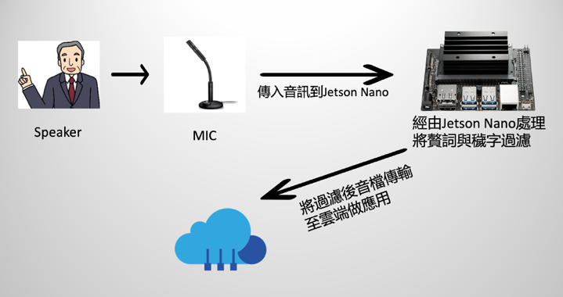
執行方法概念圖與說明：
圖3.1 執行方法概念圖

首先，演講者對著麥克風講話，透過麥克風傳入音訊到Jetson Nano。再經由Jetson Nano做AI運算，把髒話、贅詞過濾掉。最後再將處理好的音檔傳到雲端進行應用。

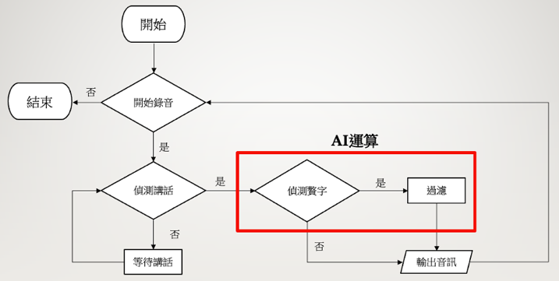
執行步驟概念圖與說明：
圖3.2 執行步驟概念圖

首先判斷是否開啟錄音，若否則不啟用，若是則透過系統判斷使用者是否有輸入語音，若無則透過迴圈偵測等待使用者說話，避免機器一直進行運算耗損使用壽命，直到偵測到說話才進行AI運算；若直接偵測到說話則使用AI運算偵測是否有出現贅詞或髒話，若有則過濾後輸出音訊，若無的話則直接輸出音訊，重複以上步驟直至結束錄音為止。

實作方式：
1.程式流程
Part1:
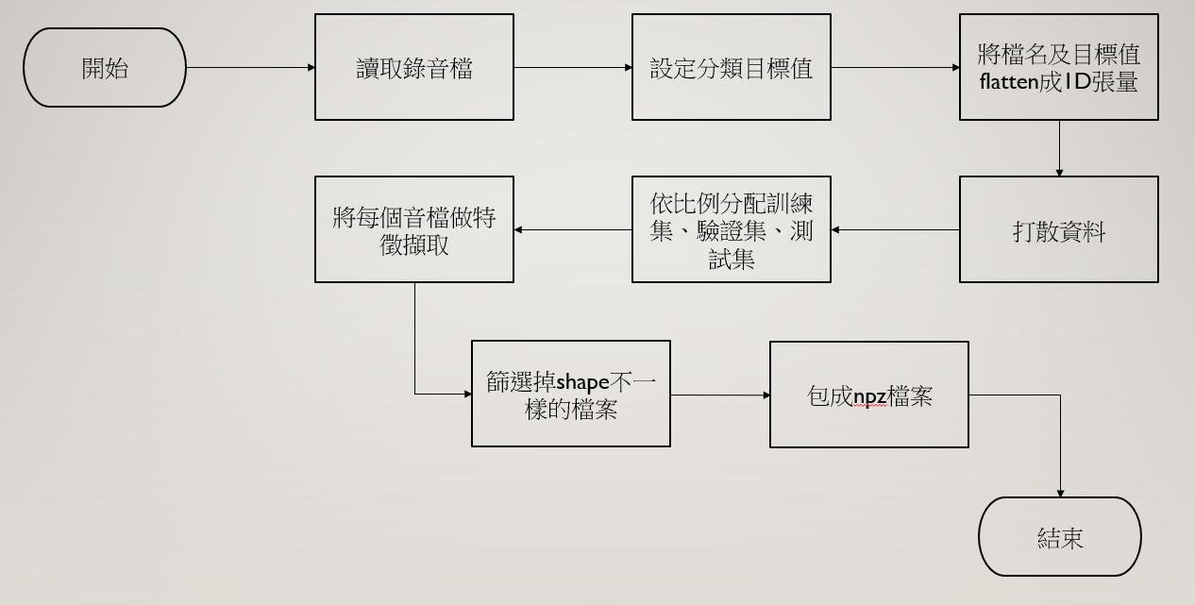
圖3.3 將訓練資料包成.npz
Part2:
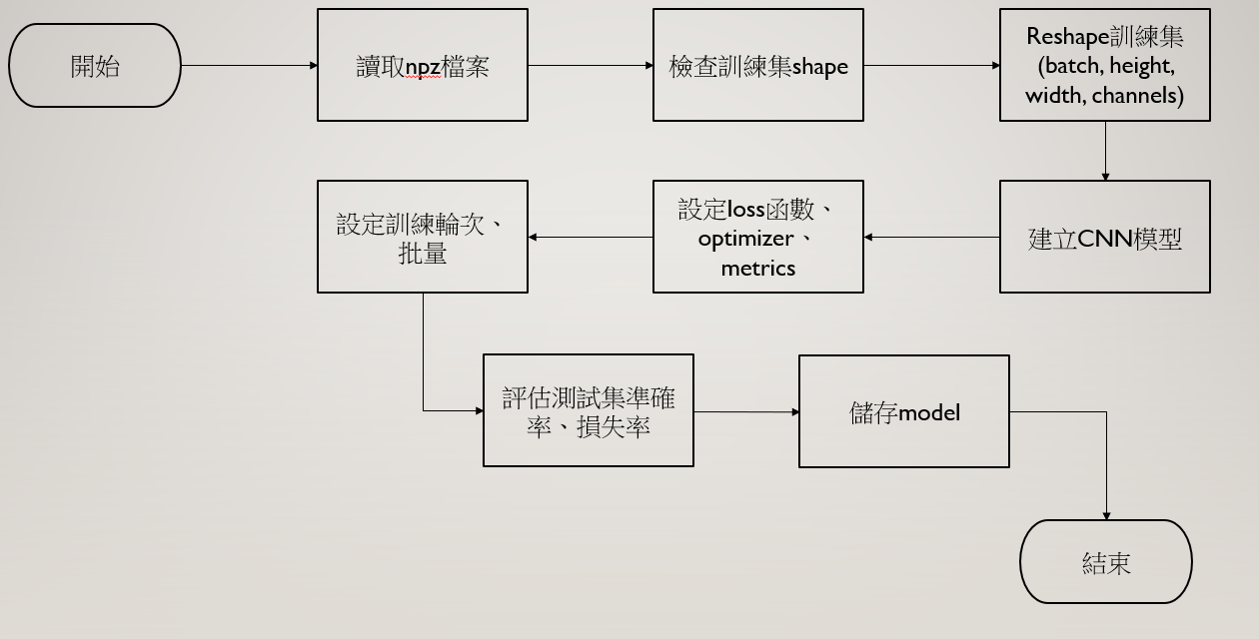
圖3.4 訓練模型

Part3:
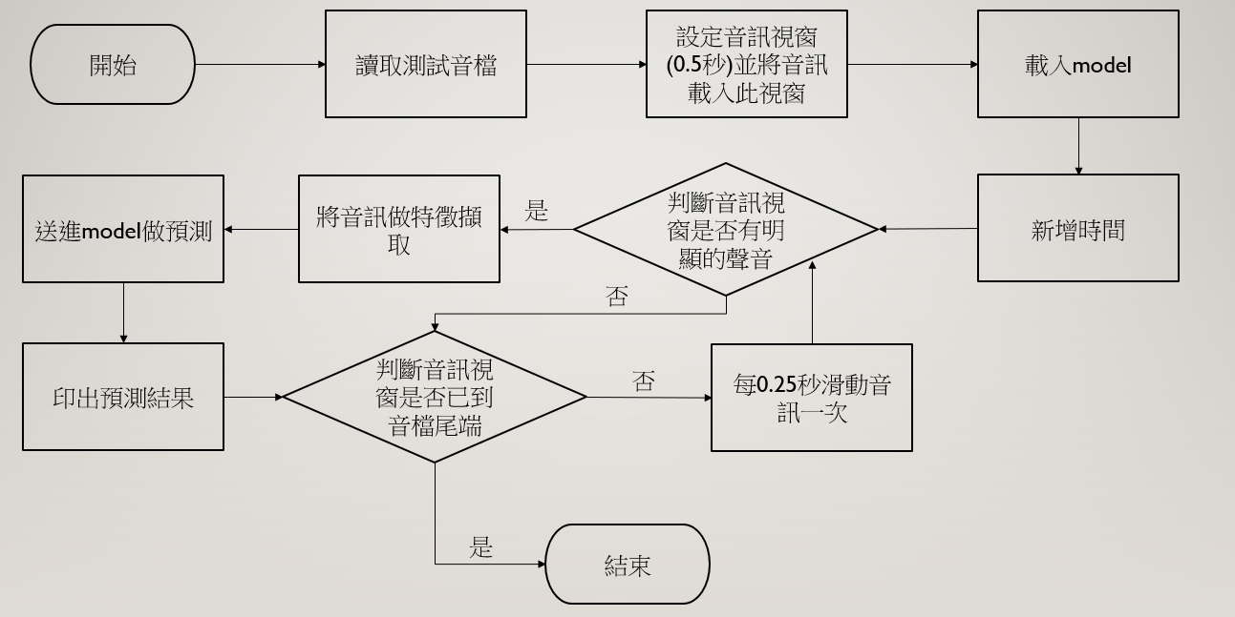
圖3.5 測試模型

2.資料增強
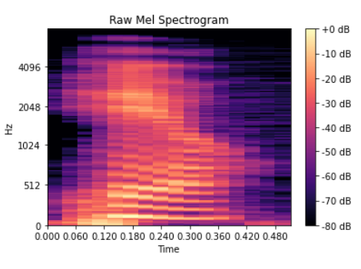
圖3.6 原始頻譜圖

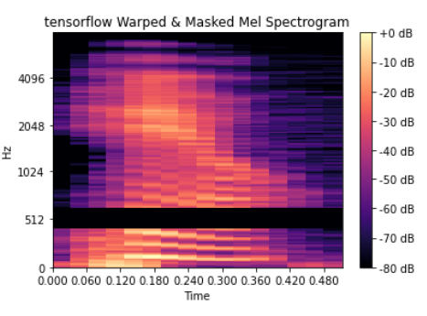
圖3.7 頻率遮罩

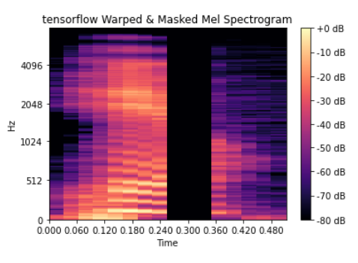
圖3.8 時間遮罩

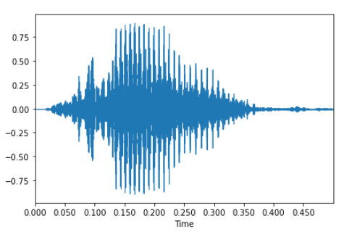
圖3.9 原始波型圖

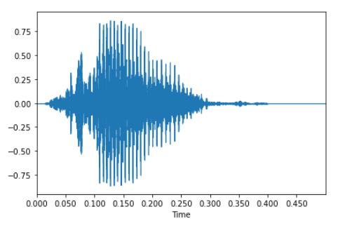
圖3.10 平移時間

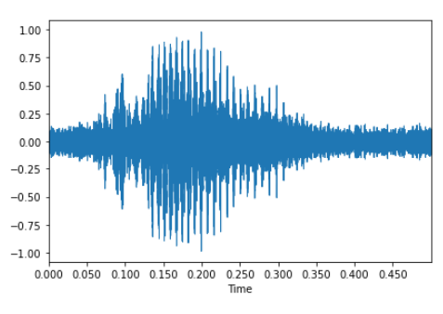
圖3.11 音訊加噪
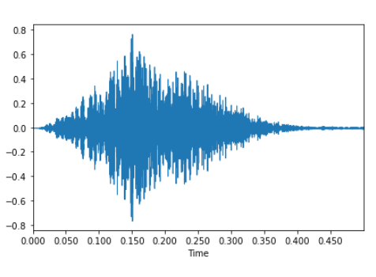
圖3.12 調整音高

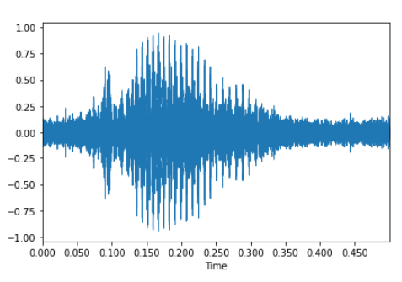
圖3.13 平移時間+音訊加噪+調整音高

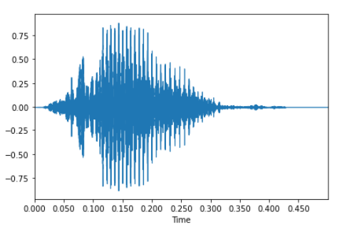
圖3.14 改變速度

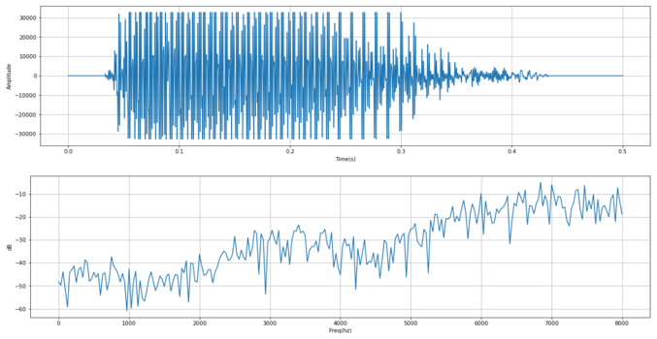
3.Fbank & MFCC
圖3.15 原始波形圖
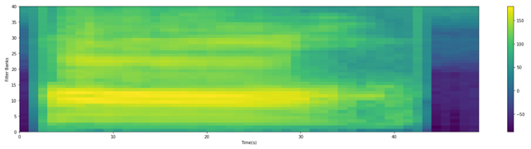
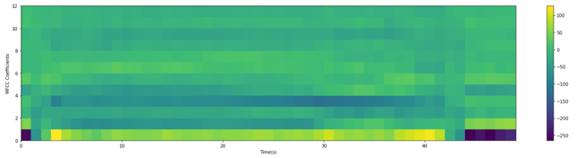
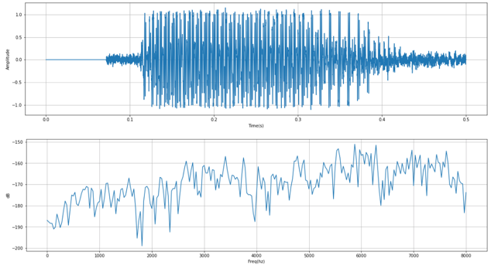
圖3.16 Fbank
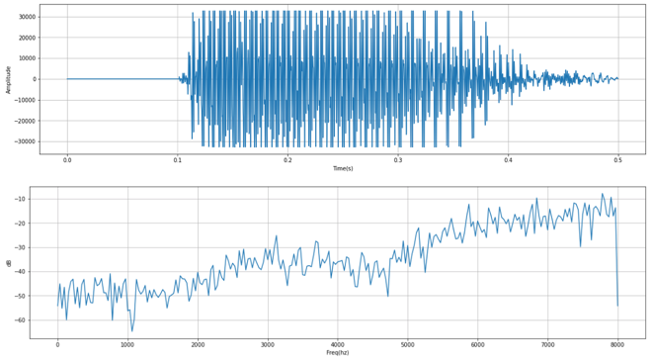
圖3.17 MFCC
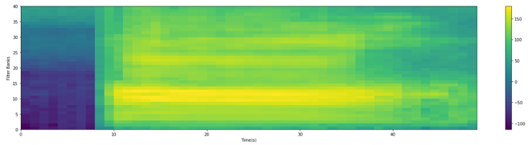
圖3.18 平移時間
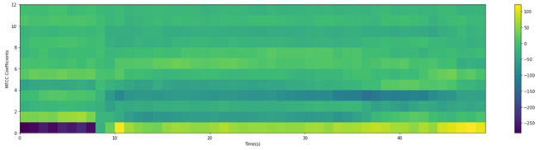
圖3.19 平移時間Fbank
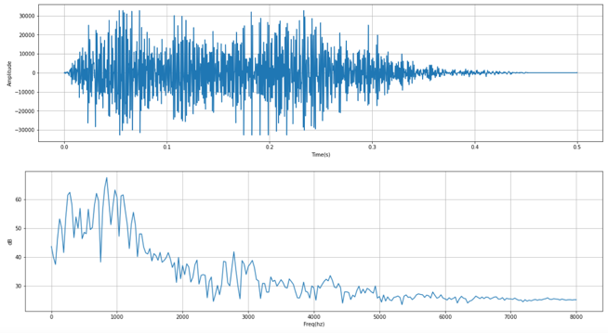
圖3.20平移時間MFCC
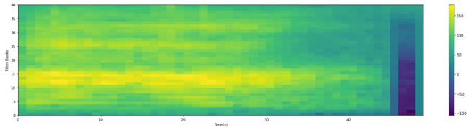
圖3.21 調整音高
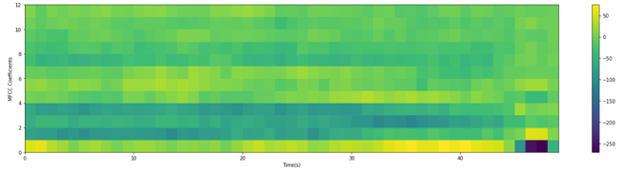
圖3.22 調整音高Fbank
圖3.23調整音高MFCC
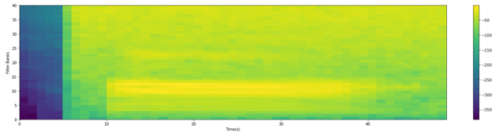
圖3.24 音訊加噪+平移時間
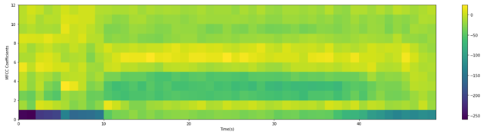
圖3.25 音訊加噪+平移時間Fbank
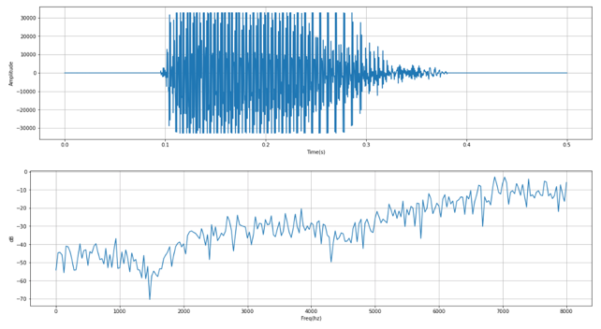
圖3.26 音訊加噪+平移時間MFCC
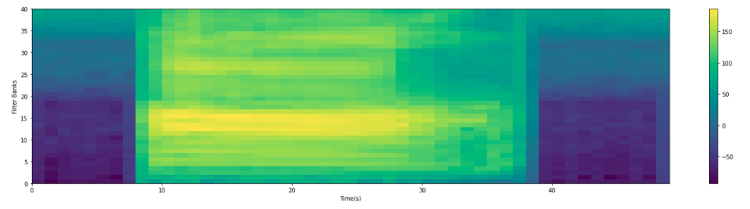
圖3.27 改變速度
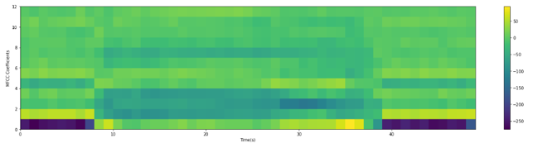
圖3.28 改變速度Fbank
圖3.29 改變速度MFCC

4.音頻端點檢測(VAD)&過零率(ZCR)

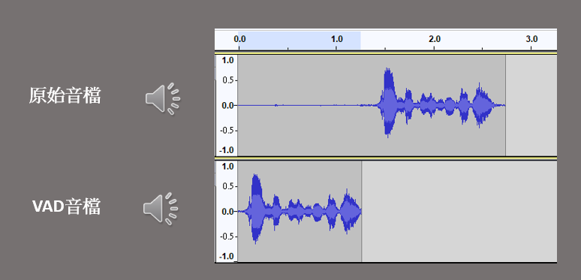

圖3.30 原始音檔與VAD音檔

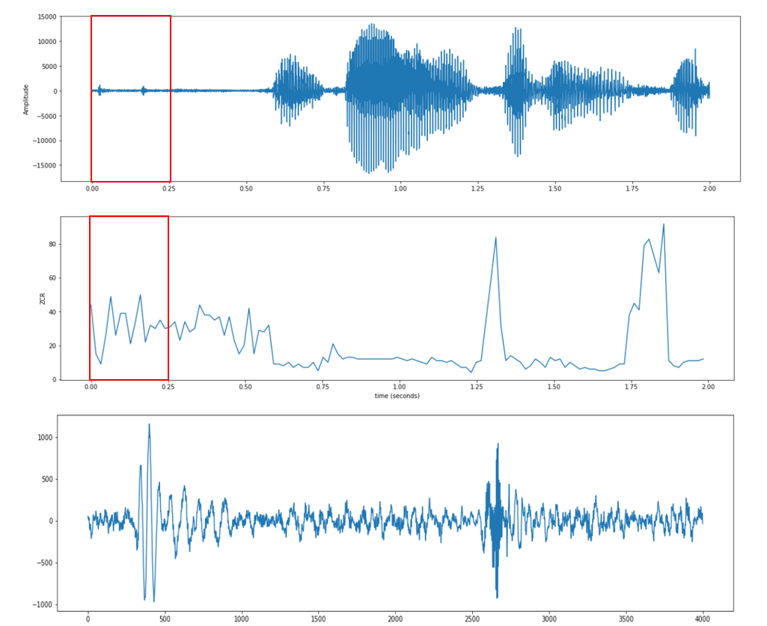
圖3.31 音檔波型與過零率關係

測試方式：
1.隨機找一篇文章唸，過程中刻意加入許多贅詞、髒話，再觀察其結果。
2.從Youtube、Facebook上找大量髒話的影片，把音訊送到Jetson Nano，再觀察其結果。
3.請指導教授上課實錄，再觀察其結果。

五 . 預期成果

將Jetson Nano包裝成一個黑盒子，讓產品看起來有Magical box的感覺。利用AI的技術，將講話當中的髒話、贅詞自動過濾掉，例如：「ㄟ…」、「啦」、「靠腰」、「幹」等詞。因處理贅詞、髒話的速度夠快，所以在拍攝教學影片不會有畫面已經動完才開始講話的狀況發生。

實際應用如下；
本作品可運用於錄製教學影片或是PODCAST錄音，在錄製時出現「ㄟ…」、 「嗯…」等等…贅字，或是不小心說出髒話時，便可透過本作品過濾掉，如此一來不但可以提升錄製的品質和維護良好的個人形象，更可以免除重錄的情況發生。

六 . 參考文獻

[1] 深度學習必讀 Keras大神帶你用Python實作。作者：Francois Chollet。葉欣睿 譯。

[2] Tesorflow與Keras – Python深度學習應用實務。作者：陳允傑。

[3] Simple audio recognition: Recognizing keywords :
https://www.tensorflow.org/tutorials/audio/simple_audio?fbclid=IwAR0_qSYfZuIarxOUVPSdSuFSvMUK4HU8VHE8s9b8Ky059xavOfdVHD_fkog

[4] Hands-On Speech Recognition Engine with Keras and Python :
https://fortes-arthur.medium.com/hands-on-speech-recognition-engine-with-keras-and-python-c60488ac53cd

[5] How to do Real Time Trigger Word Detection with Keras :
https://www.dlology.com/blog/how-to-do-real-time-trigger-word-detection-with-keras/?fbclid=IwAR0IysYYL50xYXTjBRzm-U6mJ7f0nCM5hxPU5iTKdq6ZmWkLLo-xl-DeRdE

[6] TensorFlow Lite Speech Recognition：
https://github.com/ShawnHymel/tflite-speech- cognition

[7] Machine Learning Using TensorFlow and Keras：
https://www.digikey.com/en/maker/projects/
getting-started-with-machine-learning-using
-tensorflow-and-keras/0746640deea8431399
8f5f95c8206e5b

[8] MFCC：
http://practicalcryptography.com/miscellane
ous/machine-learning/guide-mel-frequency-
cepstral-coefficients-mfccs/

[9] Image Classification using keras：
https://www.geeksforgeeks.org/python-image-classification-using-keras/

